PRACT2 EJERCICIO 1

1. Decisiones de diseño:
Las decisiones de diseño que se han realizado son las siguientes:
- Aunque se ha creado un formulario CRD (“Create – Read - Delete”) para gestionar los coches; no se ha hecho lo mismo para conductores; funcionalidad que en este caso hubiera hecho bastante falta. Los conductores han sido creado por rutina de base de datos (Tal y como se muestra en el apartado 3)

- A la hora de crear un nuevo coche, para asignar el ID al nuevo registro se ha creado una función que ordena todos los coches de mayor a menor; obtiene el ID mayor y se le suma 1.

Si la aplicación la utiliza una persona, puede ser una solución válida. Sin embargo cuando son varias personas las que acceden a la aplicación a la vez; esto es una mala decisión de diseño.

En estos casos, normalmente lo que se hace es crear una “secuencia” en base de datos; a la que, cada vez que se solicite; devuelva un valor diferente.

También se debería controlar aquellos identificadores de registros que han quedado libres, porque sus registros hayan sido eliminados antes. En principio (a no ser que por criterios funcionales no sea posible), es buena decisión de diseño “reaprovechar” estos ID de registros.

- Como toda aplicación; ésta también está sujeta a posibles mejoras. Una de ellas probablemente sea la gestión de imágenes en el proceso de alta y consulta de un coche. Por simplicidad se ha asignado una etiqueta, asociada a una foto residente en la carpeta “resources” Se debería poder subir fotos a este repositorio; y se debería poder gestionar estos fuentes de una manera eficiente.

2 Manual de usuario de la aplicación “Carsharing”:
1) Pantalla de presentación:
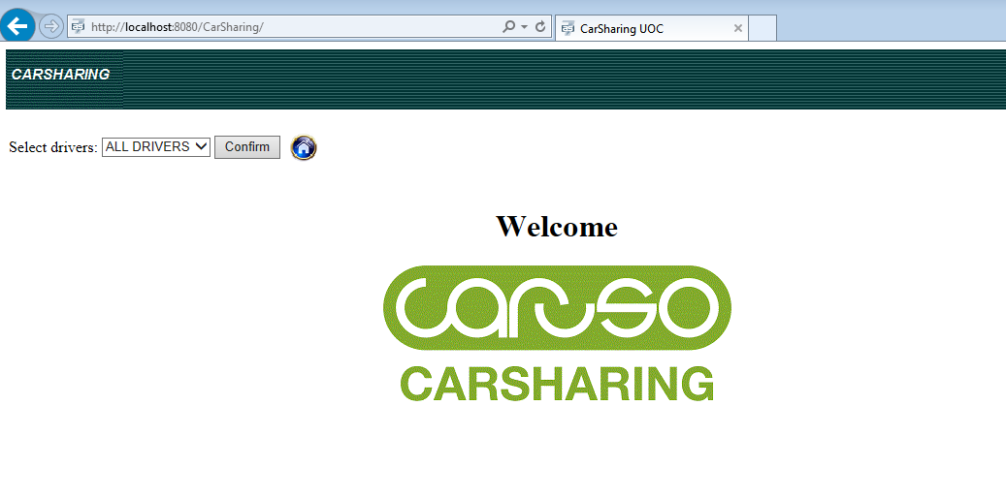
(Imagen: Pantalla de presentación)
En la que se ve la posibilidad de filtrar la consulta de coches por conductor (Por defecto “ALL DRIVERS”), y el botón de confirmar para recuperar la lista de conductores.
Seleccionamos del combo el primero de los dni’s de los conductores.
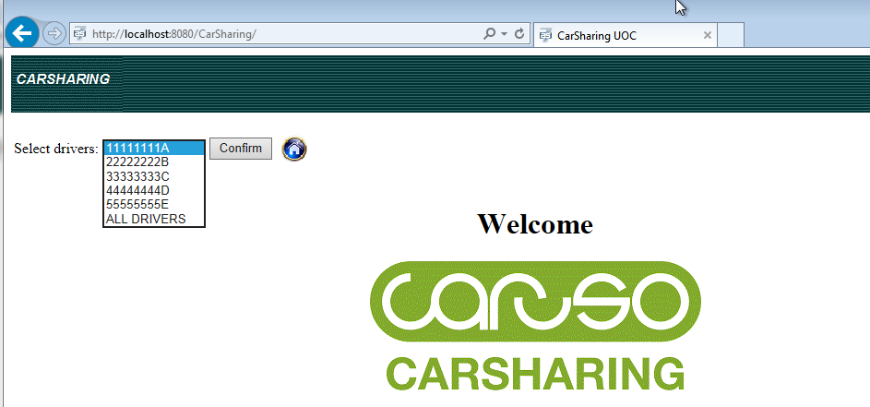
(Imagen: Selección del conductor en pantalla de presentación)

Y damos a “Confirm”
Una vez dentro nos encontramos con la pantalla principal, donde se pueden destacar diferentes funcionalidades
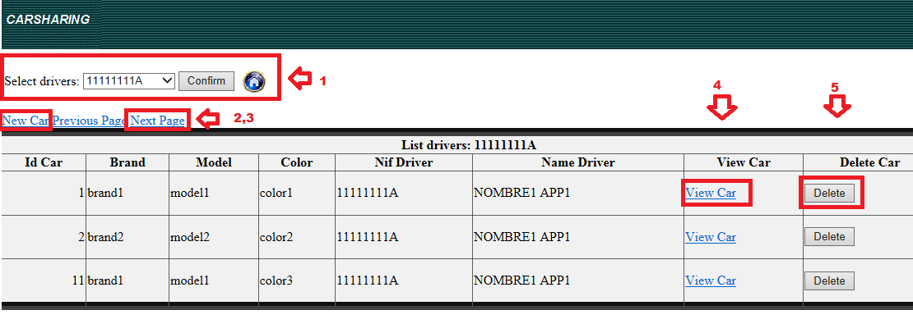
(Imagen: Pantalla principal conductor 11111111A)
Las funcionalidades, etiquetadas por números, son las siguientes:
1) Selección del listado de coches por conductor.
2) “New Car”; crea un nuevo coche
3) “Previous Page; Next Page” pagina los resultados de la consulta; agrupándolos de 10 en 10 registros
4) Obtiene el detalle de un coche
5)Borra un coche.
Las funcionalidades 2,4,5 se describen a continuación:
Si seleccionamos “New Car”, nos aparece la siguiente pantalla (Pantalla de Alta de un coche)
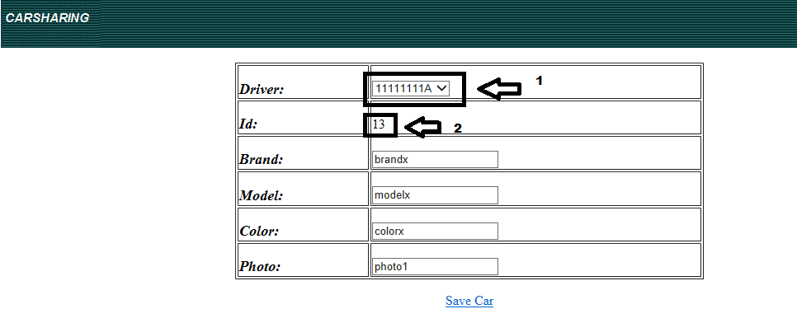
(Imagen: Pantalla de alta de un coche)

Donde vemos los siguientes campos:
1: Driver
Identificador, nif, del conductor al cual está asociado el coche. Es un valor fijo, elegible del combo de conductores
2: Id
Identificador del coche. Valor numérico incrementable. La base de datos, se encarga de calcular cual es el siguiente identificador válido.
3: ”Brand, Model, Color, Photo”:
Campos informativos del coche que queremos dar de alta.
Al dar a “Save Car”; volvemos a la pantalla principal y observamos lo siguiente:
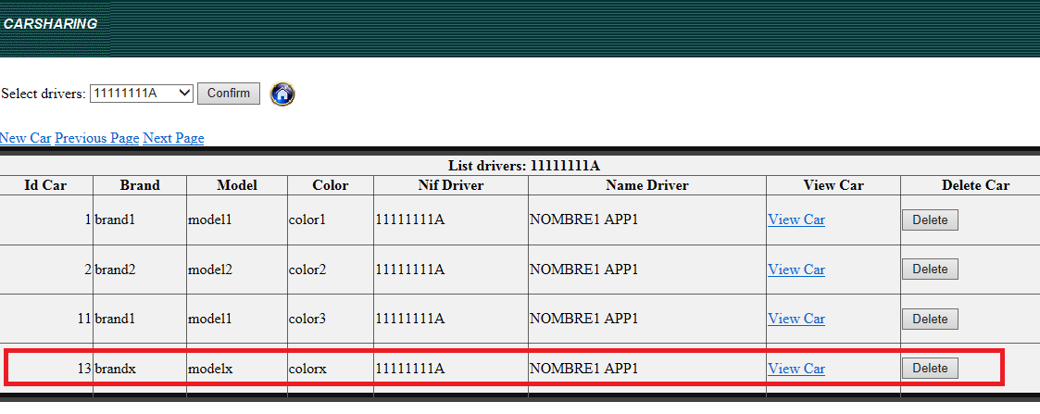
(Imagen: Pantalla principal con el registro añadido)
Vemos que el registro ha sido añadido correctamente.
Si pulsamos sobre “View Car” vemos lo siguiente:
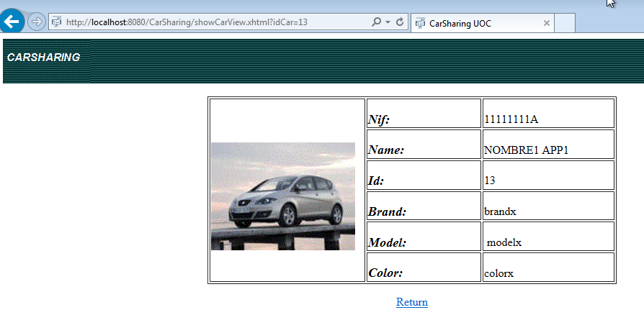
(Imagen: Pantalla de detalle del registro añadido)
Vemos en detalle el registro (coche) añadido.
Pulsando sobre Return volvemos a la pantalla principal
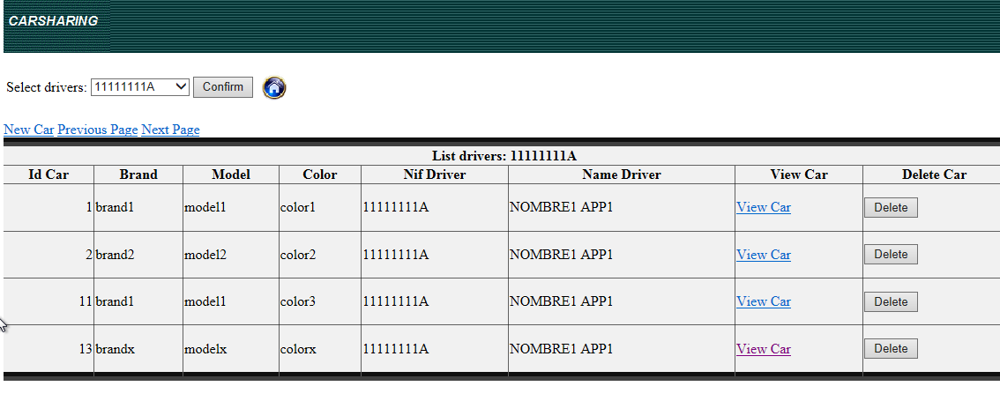
(Imagen: Pantalla principal después de consultar el registro 13)
Si ahora pulsamos sobre el botón “Delete” contenido en el registro “13” que acabamos de crear
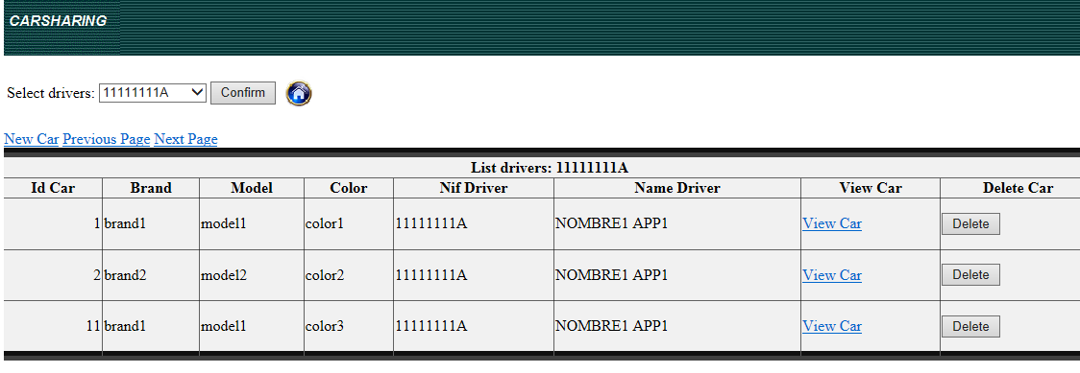
(Imagen: Pantalla principal después de eliminar el registro 13)
La aplicación elimina el registro que habíamos creado previamente.
Por último si en “Select drivers” seleccionamos otro conductor (p.j “ALL DRIVERS”) y damos a “Confirm”; tenemos lo siguiente:
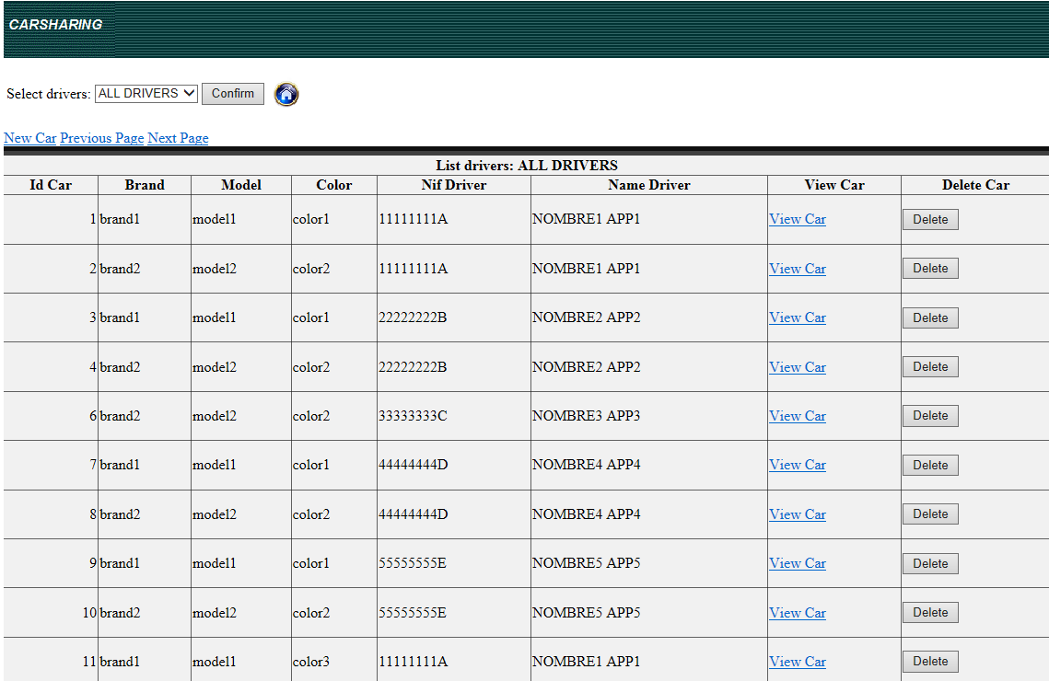
(Imagen: Pantalla principal consultando todos los registros de base de datos; paginados de 10 en 10. Primera Página)
Si damos a “Next Page”:
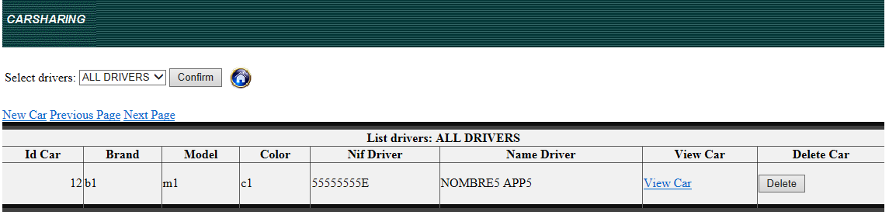
(Imagen: Pantalla principal consultando todos los registros de base de datos; paginados de 10 en 10. Segunda Página)
Vemos la segunda página.
Si damos a “Previous Page”
Volvemos a la página anterior.
Por último; si pulsamos sobre la imagen ; volvemos a la pantalla de presentación.

3- Script de Base de datos:

A continuación se pasa el script utilizado para crear la base de datos e insertar datos de prueba.
Se han definido dos tablas (“Driver”, “Car”) sin ningún tipo de relación entre ellos. Esto es un error de diseño; ya que con una relación referencial las consultas y las eliminaciones se hacen de una manera más eficiente.
--rutina generacion tablas practica2
--borrado de los datos
DROP SCHEMA IF EXISTS practicaepcsd CASCADE;
--creacion del schema
CREATE SCHEMA IF NOT EXISTS practicaepcsd AUTHORIZATION "USER";
--creacion de la tabla
CREATE TABLE practicaepcsd.driver
(
nif text NOT NULL,
"name" text,
surname text,
phone text,
"password" text,
email text,
globalRatting double precision,
CONSTRAINT "Driver_pkey" PRIMARY KEY (nif)
)
WITH (
OIDS=FALSE
);
ALTER TABLE practicaepcsd.driver OWNER TO "USER";
CREATE TABLE practicaepcsd.car
(
id integer NOT NULL,
brand text,
photo text,
model text,
color text,
nif text,
CONSTRAINT "Car_pkey" PRIMARY KEY (id)
)
WITH (
OIDS=FALSE
);
ALTER TABLE practicaepcsd.car OWNER TO "USER";
--insercion de datos en la tabla
--driver
insert into practicaepcsd.driver (nif,name,surname,phone,password,email,globalRatting) values ('11111111A','NOMBRE1','APP1','123456789','PASS1','nombre1@car.com',1.0);
insert into practicaepcsd.driver (nif,name,surname,phone,password,email,globalRatting) values ('22222222B','NOMBRE2','APP2','123456789','PASS2','nombre2@car.com',1.0);
insert into practicaepcsd.driver (nif,name,surname,phone,password,email,globalRatting) values ('33333333C','NOMBRE3','APP3','123456789','PASS3','nombre3@car.com',1.0);
insert into practicaepcsd.driver (nif,name,surname,phone,password,email,globalRatting) values ('44444444D','NOMBRE4','APP4','123456789','PASS4','nombre4@car.com',1.0);
insert into practicaepcsd.driver (nif,name,surname,phone,password,email,globalRatting) values ('55555555E','NOMBRE5','APP5','123456789','PASS5','nombre5@car.com',1.0);

--car
insert into practicaepcsd.car (id,brand,photo,model,color,nif) values (1,'brand1','photo1','model1','color1','11111111A');
insert into practicaepcsd.car (id,brand,photo,model,color,nif) values (2,'brand2','photo2','model2','color2','11111111A');
insert into practicaepcsd.car (id,brand,photo,model,color,nif) values (3,'brand1','photo1','model1','color1','22222222B');
insert into practicaepcsd.car (id,brand,photo,model,color,nif) values (4,'brand2','photo2','model2','color2','22222222B');
insert into practicaepcsd.car (id,brand,photo,model,color,nif) values (5,'brand1','photo1','model1','color1','33333333C');
insert into practicaepcsd.car (id,brand,photo,model,color,nif) values (6,'brand2','photo2','model2','color2','33333333C');
insert into practicaepcsd.car (id,brand,photo,model,color,nif) values (7,'brand1','photo1','model1','color1','44444444D');
insert into practicaepcsd.car (id,brand,photo,model,color,nif) values (8,'brand2','photo2','model2','color2','44444444D');
insert into practicaepcsd.car (id,brand,photo,model,color,nif) values (9,'brand1','photo1','model1','color1','55555555E');
insert into practicaepcsd.car (id,brand,photo,model,color,nif) values (10,'brand2','photo2','model2','color2','55555555E');

Con el comando “Create Sequence” http://www.postgresql.org/docs/8.1/static/sql-createsequence.html
Las imágenes están cogidas de internet, sin tener en cuenta su copyright y sin pedir permiso a su creador/propietario. En una aplicación real, tanto las imágenes como los estilos se deben vigilar (o crear estilos propios; o utilizar imágenes con licencia “Creative Commons”), para no incurrir en problemas legales por derechos de autor. (Yo me he visto envuelto en un problema así; y aunque aparentemente es una tontería, puede llegar a complicarse todo de una forma absurda)

